东航集团集采实施平台
响应人【单一来源】操作指南

2019年03月
客户成功部

目 录
目录
1. 登录 2
2. 供应商报价阶段 3

登录
- 请在东航集采实施平台处，使用账号和密码登录。
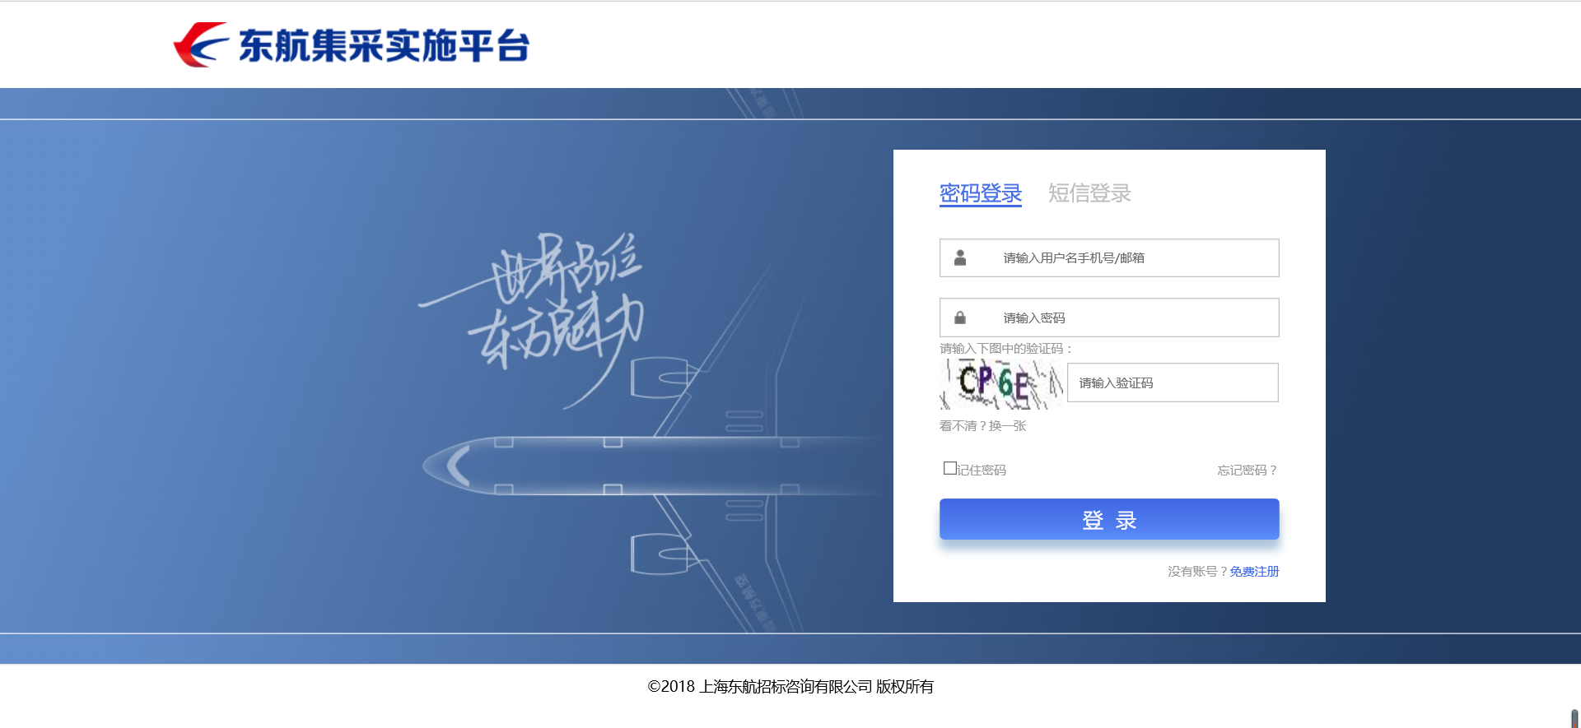

供应商报价阶段
- 首先，请您和采购方确定已将【单一来源项目】发送到您的系统中；
- 请点击【我的项目-单一来源-继续任务】
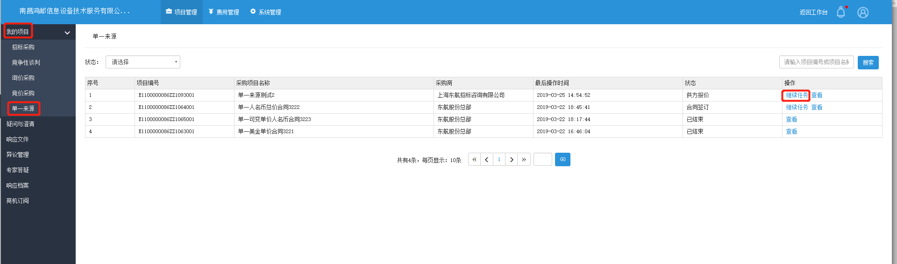

- 如果报价为清单类，请单击报价文件，填写清单，报价自动生成；
- 如非清单类报价，请直接填写报价金额。
- 填写所有信息后，上传投标文件，单击蓝色按钮【报价】
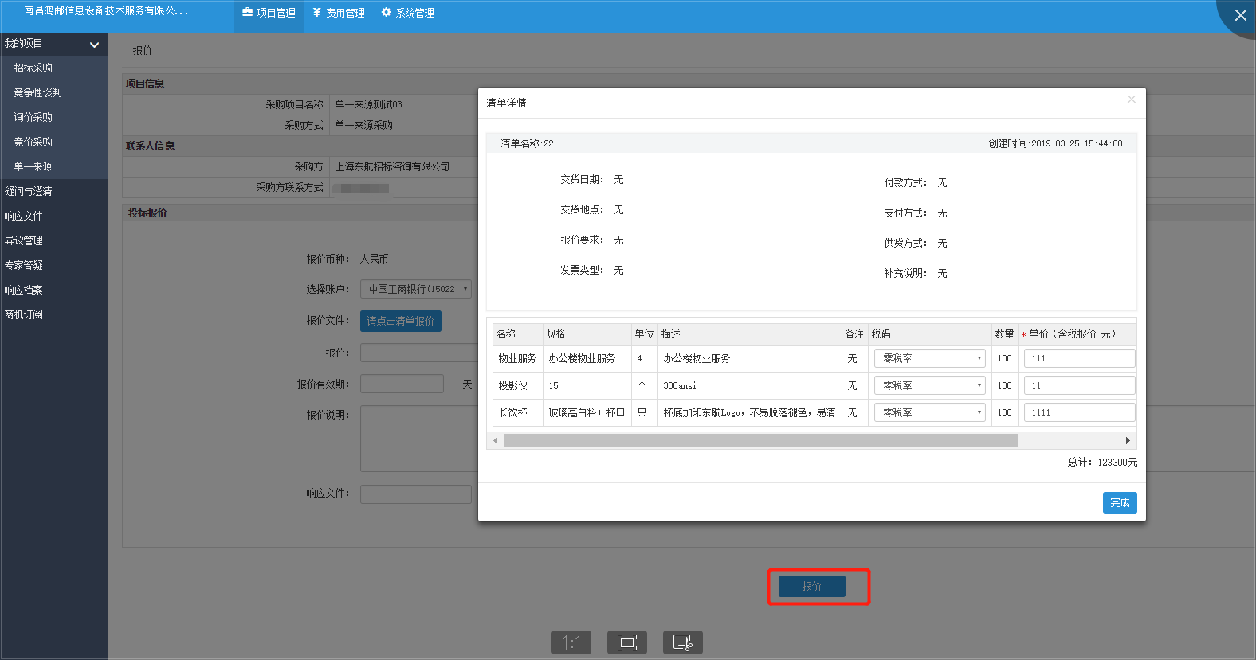
- 报价后，采购方如驳回，供应商可再次报价。
- 投标方根据实际情况，通过【继续任务】按钮，单击【再次报价】
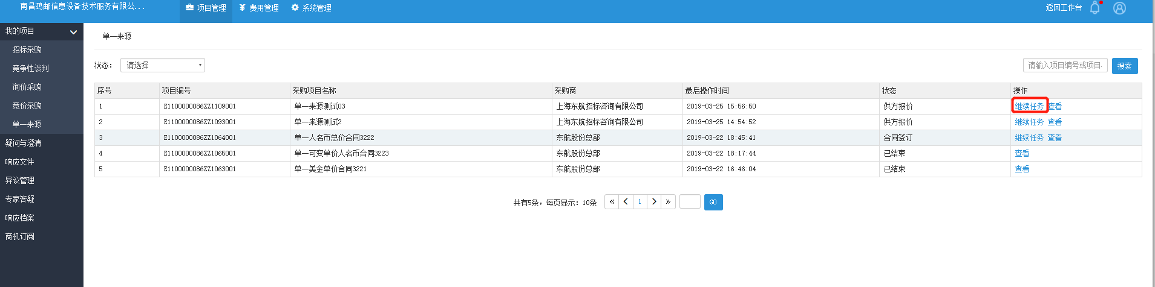
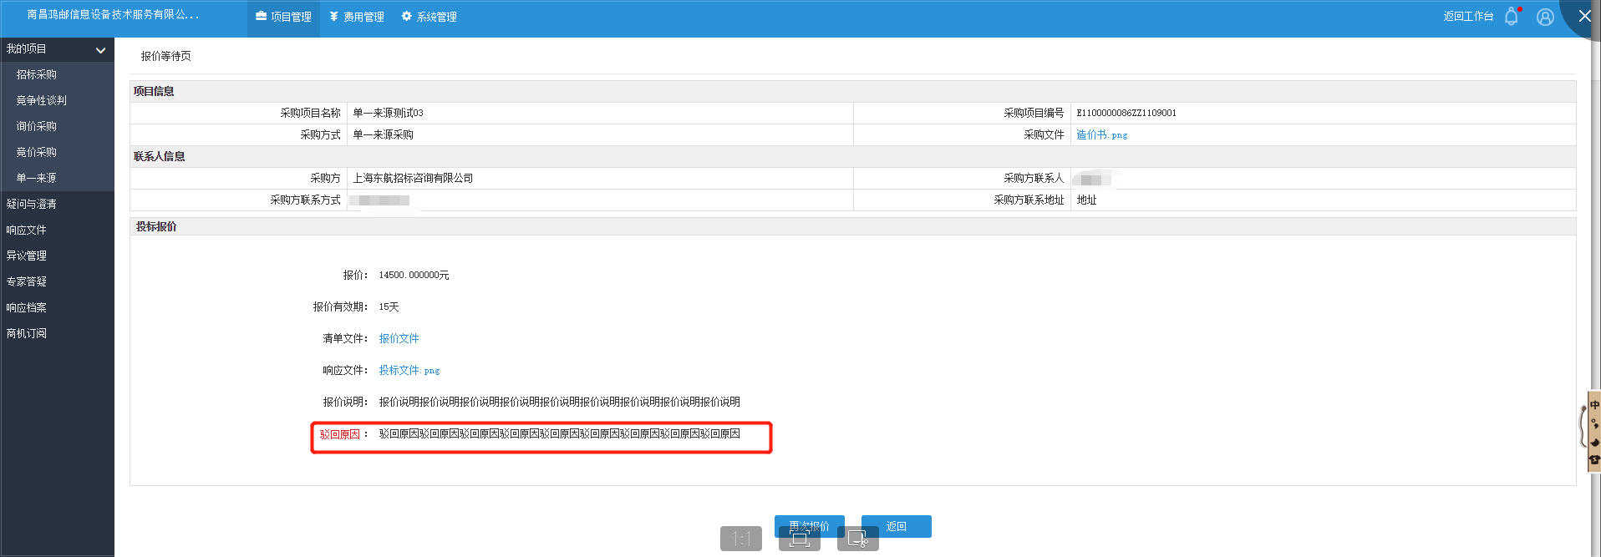

采购商发送成交通知后，供应商可在工作台或【系统管理-业务通知】中查看
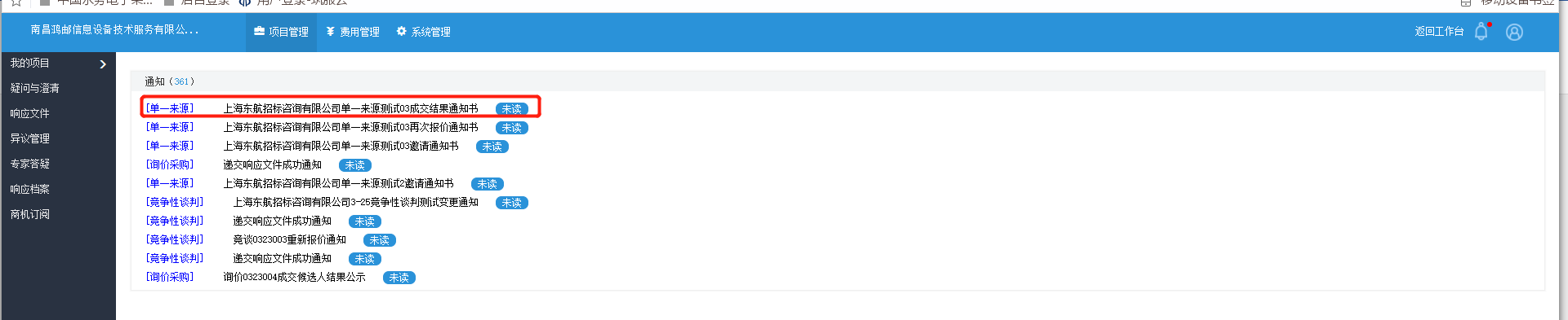
- 投标人可通过【单一采购】查看该项目状态。项目状态显示为【已结束】说明项目结束。
